PRESSEINFORMATION
Techtronic Industries Redaktion:
Central Europe GmbH
Ryobi Outdoor Pressebüro Dieter Tschorn & Partner
Ina Willutzki Kay-Uwe Müller
Walder Straße 53 Postfach 101152
40724 Hilden 69451 Weinheim
Tel. (02103) 960 514 Tel. (06201) 5 78 78
www.ryobitools.eu www.pressebuero-tschorn.de

Kraftvoll, leise, unabhängig
Ryobi stellt ersten 36 V Akku-Häcksler vor – für komfortable Gartenarbeit ohne Stromanschluss

Mit dem weltweit ersten 36 V-Akku-Häcksler ermöglicht Ryobi für eine weitere wichtige Anwendung im Garten das netzunabhängige Arbeiten. Das neue Akku-Gerät kann auch überall dort auf Grundstücken eingesetzt werden, wo kein Stromanschluss verfügbar ist. Die Laufzeit beträgt mit einem Akku mit 5,0 Ah bis zu 80 Minuten, was für zahlreiche Aufgaben mehr als ausreichend ist. Das Modell RY36SHX40 zerkleinert kraftvoll Schnittgut mit einem Durchmesser von bis zu 40 mm. Als Teil der Ryobi Whisper-Serie läuft das Gerät dank einer geräuschdämmenden Bauweise vergleichsweise leise – ein Vorteil in dicht bebauten Wohngebieten.

Die Schnittgeschwindigkeit lässt sich mit 3.200 oder 4.000 U/min bedarfsgerecht in zwei Stufen anpassen. Sollte ein Ast das Häckselwerk blockieren, sorgt die Elektronik für ein schnelles Abschalten und so für den Schutz von Akku und Motor. Das Schnittgut fällt direkt in einen 40 Liter fassenden Auffangbehälter aus stabilem Kunststoff. So entfällt das mühsame Einsammeln nach der Arbeit. Auf großen, geländegängigen Rädern lässt sich der Häcksler wie ein Trolley bequem zum Einsatzort bewegen.

Der Akku-Häcksler wird von Ryobi als Soloversion ohne Akku und Ladegerät angeboten. Er ist Teil des 36 Volt Akkusystems MAX POWER. Wer bereits ein Gerät mit Akkus dieser Serie besitzt, kann diese verwenden. Alternativ bietet Ryobi auch Starter-Sets mit Ladegerät und sechs verschiedene 36 Volt Akkus mit Kapazitäten von 2,0 Ah bis 12,0 Ah an.

Unverbindliche Preisempfehlung:
RY36SHX40-0: 632,89 EUR

Weitere Informationen: www.ryobitools.eu
Techtronic Industries Central Europe GmbH, Walder Straße 53, 40724 Hilden

Fotos: Ryobi

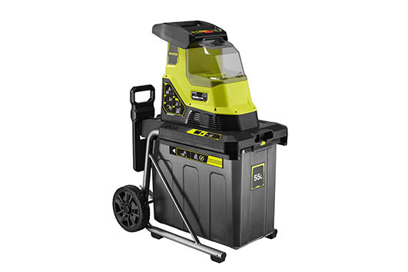
Ryobi stellt mit dem Modell RY36SHX40 den weltweit ersten 36 V-Akku-Häcksler für Arbeiten ohne Stromanschluss vor.

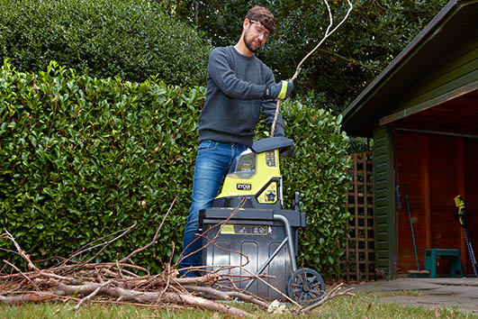
Das Gerät aus der Ryobi Whisper-Serie zerkleinert Schnittgut mit einem Durchmesser von bis zu 40 mm kraftvoll und auch vergleichsweise leise.

